建桥小星公众号绑定方法：
(1)在微信中搜索“建桥小星”公众号，并且点击“关注公众号”。（或扫描下方二维码）
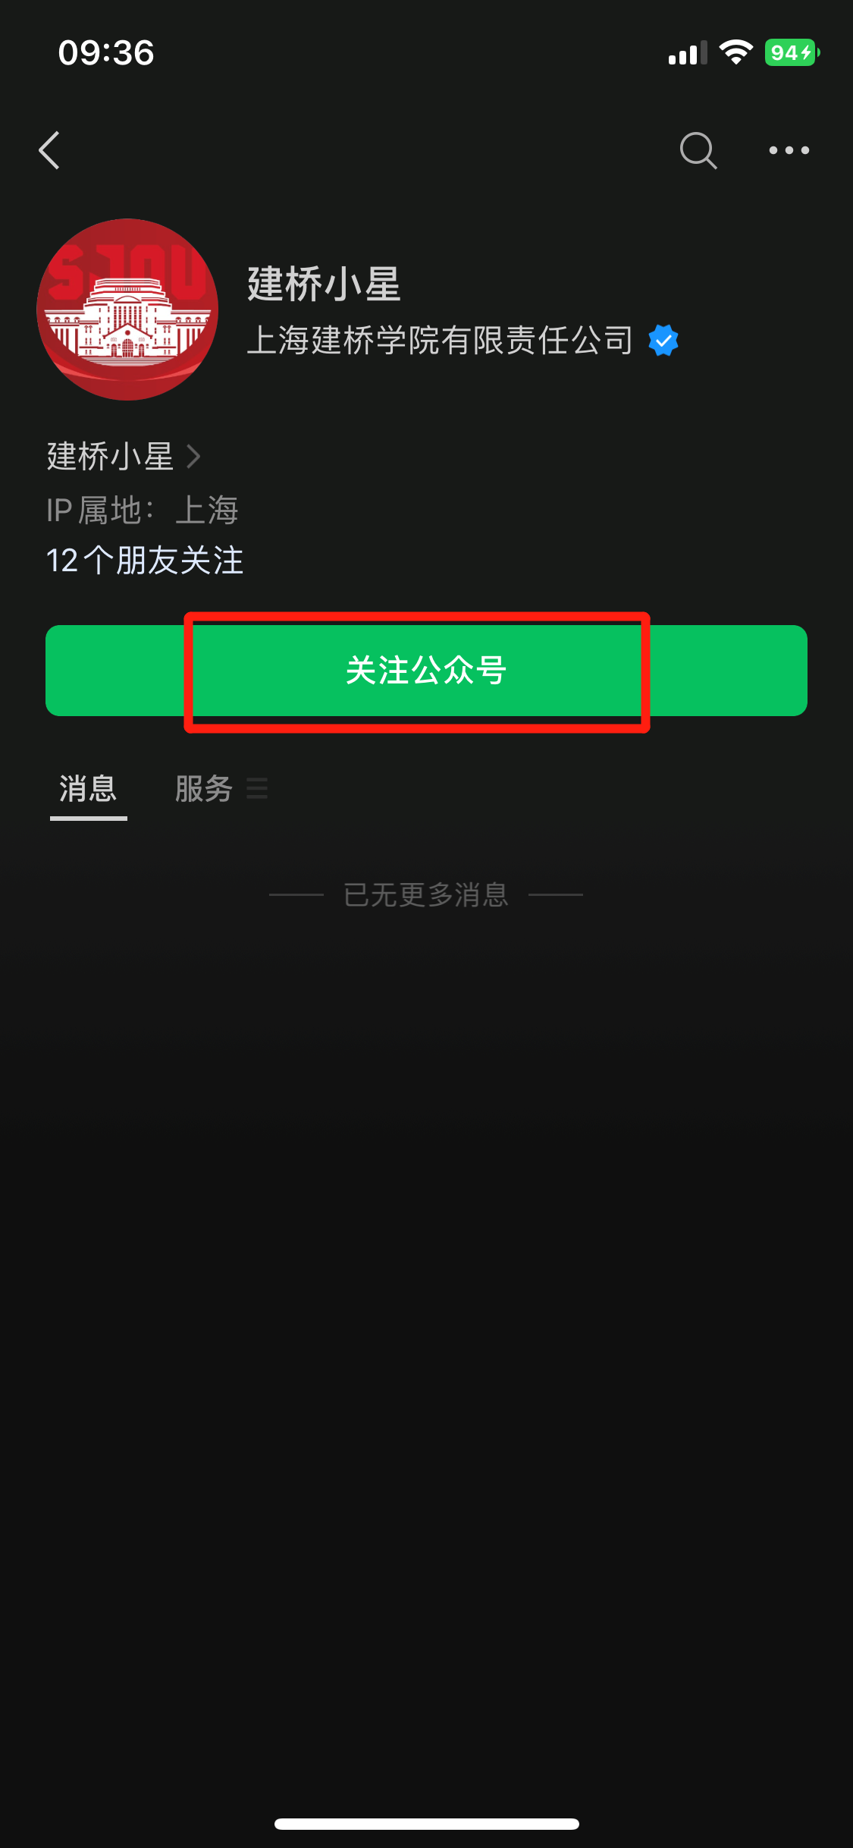
(2)点击下方“建桥小星”后，按照提示框内容对账号进行首次绑定。
